**Algemene feedback opdrachten (2)**

De (al dan niet aangepaste) voorbeeldzinnen en -passages hieronder komen uit:

Thomas Vaessens, *De verstoorde lezer*. *Over de onbegrijpelijk poëzie van Lucebert*, Nijmegen 2001.

Geraadpleegd via: http://www.uva.nl/ (pdf-versie)

**Lyrisch subject vs. auteur**

Maak een onderscheid tussen de auteur en het lyrisch subject (= de “ik” die in het gedicht aan het woord is).

**Aanhalingstekens**

* Namen van gedichten staan tussen aanhalingstekens. Titels van boeken en tijdschriften staan cursief.
* Kies of je enkele dan wel dubbele aanhalingstekens gebruikt!
* De Nederlandse conventie is om rechte aanhalingstekens te gebruiken of aanhalingstekens als hieronder. Je zet ze allebei bovenaan.

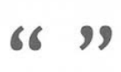

**Regel vs. passage**

de passage = het fragment (= meerdere regels!)

VERSUS

de regel = de dichtregel = het vers

**“De” of niet?**

**X** ~~De~~ regel 2 is te lezen als een parodie op het zogenaamd heldere taalgebruik.

**V** Regel 2 is te lezen als een parodie op het zogenaamd heldere taalgebruik.

Andere voorbeelden: “in regel 7”, “in hoofdstuk 3”, “in lokaal G12”

**X** ~~Tweede regel~~ is te lezen als een parodie op het zogenaamd heldere taalgebruik.

**V** De tweede regel is te lezen als een parodie op het zogenaamd heldere taalgebruik.

Andere voorbeelden: “in de zevende regel”, “in het derde hoofdstuk”, “in het gele lokaal”

**Regels en passages uit gedichten citeren**

* Gebruik geen cursief (tenzij de oorspronkelijke regels cursief staan!)
* Als je een paar woorden of regels aanhaalt, vermeld je die in de hoofdtekst. (zie: voorbeeld 1) Je gebruikt dan altijd aanhalingstekens! Verschillende regels scheid je met een slash (/). (zie: voorbeeld 2)
* Als je een langere passage citeert, dan zet je die samen in een “blokje”. Dergelijke citaten moet je altijd “inleiden”; je plakt ze niet zomaar tussen je tekst! (zie voorbeelden 3 en 4)
* Als je iets weglaat, geef je dat aan met vierkante haken: […] (zie: voorbeeld 5)

Hieronder vind je een aantal voorbeelden uit *De verstoorde lezer*. Dit zijn slechts (onvolledige) fragmenten ter illustratie van de opmaak!

**Voorbeeld 1**

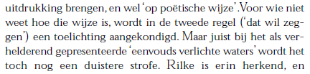

**Voorbeeld 2**

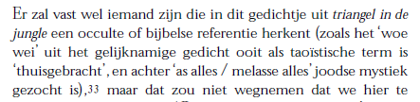

**Voorbeeld 3:**

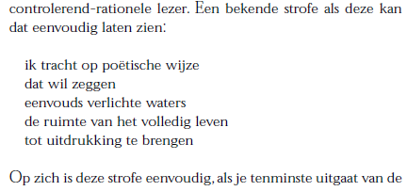

**Voorbeeld 4:**

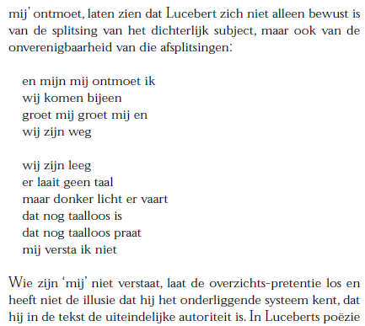

**Voorbeeld 5**

